ФАКУЛЬТЕТ | Информатика и системы управления
КАФЕДРА | Защита информации

ОТЧЕТ
о лабораторной работе № 6

«Файлы»

Выполнил | студент группы ИУ10-31 |  |  |  | С.О. Князькин
 | (группа) |  | (подпись) |  | (И.О. Фамилия)
Проверил | ассистент кафедры ИУ10 |  |  |  | М.А. Наткин
 |  |  | (подпись) |  | (И.О. Фамилия)

Содержание
Постановка задачи 2
Теоретическая часть 2
Описание программы 3
Описание алгоритма 3
Описание входных и выходных данных 5
Листинг программы 5
Результат работы программы 10
Список использованной литературы и материалов 12

Постановка задачи
Выполнить корректировку программ, написанных для лабораторных работ №1, №4 и №5, с таким условием, чтобы ввод данных и вывод результатов работы осуществлялись с использованием файлов.

Теоретическая часть
Файлы в языке программирования Python используются для хранения исходных данных и результатов работы программы. Использование файлов позволяет считывать информацию и сохранять результаты вычислений без необходимости ввода данных с клавиатуры и вывода их на экран.
Для открытия файлов применяется встроенная функция open(), которая принимает имя файла и режим работы с ним. Основными режимами работы с текстовыми файлами являются "rt" - чтение, "wt" - запись и "at" - добавление данных в конец файла. При открытии файла в режиме "wt" существующее содержимое удаляется, а если файл отсутствует, он создаётся автоматически.
Для чтения информации из файла используются методы read(), readline() и readlines(). Метод read() считывает содержимое файла, readline() - одну строку, а readlines() - все строки в виде списка. Также чтение файла можно осуществлять с помощью цикла for, последовательно обрабатывая его строки.
Поскольку информация из текстовых файлов считывается в строковом формате, для преобразования данных в числовой тип используются функции int() и float(). Метод split() позволяет разделять строку на отдельные элементы по пробелам.
Для записи результатов в файл применяется метод write(), который записывает переданную строку. Для перехода на новую строку используется символ \n. Форматирование числовых значений осуществляется с помощью метода format(), позволяющего задавать ширину поля и количество знаков после десятичной точки.
После завершения работы с файлами используется метод close(), который закрывает файл, освобождает связанные с ним ресурсы и обеспечивает завершение операций записи.
Для повторного использования функций из других программ в Python применяется оператор import. Он позволяет подключать модули и использовать определённые в них функции без повторного написания кода. Для организации модулей в пакеты используется файл __init__.py, который позволяет Python распознавать каталог как обычный пакет. Импортированные функции можно вызывать в другой программе для выполнения необходимых вычислений.

Описание программы
Программа написана в среде операционной системы Microsoft Windows 11 в интегрированной среде разработки PyCharm 2025.3 Community Edition на языке программирования Python, версия интерпретатора 3.14, и состоит из частей, отвечающих за считывание исходных данных из текстовых файлов, выполнение вычислений и запись полученных результатов в выходные файлы.

Описание алгоритма
Для задания 1 (лабораторная работа №1):
1. Импортируются функции вычисления z1 и z2 из программы лабораторной работы №1.
2. Открываются входной и выходной текстовые файлы.
3. Пропускаются первые две строки входного файла, содержащие заголовки.
4. В выходной файл записывается заголовок таблицы результатов.
5. Последовательно считываются значения аргумента α из входного файла.
6. Каждое считанное значение преобразуется в вещественное число.
7. Вычисляются значения функций z1 и z2.
8. Полученные результаты записываются в выходной файл в виде таблицы с точностью до четырёх знаков после десятичной точки. При возникновении ошибок записываются соответствующие сообщения.
9. После обработки всех значений входной и выходной файлы закрываются.

Для задания 2 (лабораторная работа №4):
1. Открываются входной и выходной текстовые файлы.
2. Пропускаются первые две строки входного файла, содержащие заголовки.
3. Из файла считываются количество элементов массива n и границы интервала a и b.
4. Считываются элементы одномерного массива и записываются в список.
5. Проверяется корректность количества элементов массива.
6. Исходный массив записывается в выходной файл.
7. Определяется номер минимального по модулю элемента массива.
8. Находится первый отрицательный элемент и вычисляется сумма модулей элементов, расположенных после него.
9. Выполняется сжатие массива: элементы, принадлежащие интервалу [a, b], удаляются с сохранением порядка остальных элементов, а освободившиеся позиции заполняются нулями.
10. Результаты вычислений и преобразованный массив записываются в выходной файл.
11. Входной и выходной файлы закрываются.

Для задания 3 (лабораторная работа №5):
1. Открываются входной и выходной текстовые файлы.
2. Пропускаются первые две строки входного файла, содержащие заголовки.
3. Из файла считываются количество строк n, количество столбцов m и заданная величина value.
4. Из входного файла считываются элементы прямоугольной матрицы.
5. Исходная матрица записывается в выходной файл.
6. Матрица приводится к треугольному виду путём элементарных преобразований строк.
7. Преобразованная матрица записывается в выходной файл.
8. Вычисляется среднее арифметическое элементов каждой строки преобразованной матрицы.
9. Подсчитывается количество строк, среднее арифметическое которых меньше заданной величины value.
10. Средние арифметические строк и полученное количество записываются в выходной файл.
11. Входной и выходной файлы закрываются.

Описание входных и выходных данных
Входные данные считываются из текстовых файлов, а выходные записываются в текстовые файлы для последующего просмотра. В первой программе аргумент α имеет вещественный тип float. Во второй программе количество элементов массива n имеет целочисленный тип int, границы интервала a и b, а также элементы массива - вещественный тип float. В третьей программе количество строк n и столбцов m матрицы имеют целочисленный тип int, заданная величина value и элементы матрицы - вещественный тип float.

Листинг программы
Для задания 1 (лабораторная работа №1):
Дополнительный модуль:
from math import sin, tan

def function_1(alpha):
z1 = (1 - 2 * sin(alpha)**2) / (1 + sin(2 * alpha))
return z1

def function_2(alpha):
z2 = (1 - tan(alpha)) / (1 + tan(alpha))
return z2

if __name__ == "__main__":
try:
alpha = float(input("Введите alpha: "))

z1 = function_1(alpha)
print(f"Результат вычисления первой функции: {z1:.4f}")

z2 = function_2(alpha)
print(f"Результат вычисления второй функции: {z2:.4f}")

except ValueError:
print("Невозможно преобразовать входные данные.")

except ZeroDivisionError:
print("Ошибка: деление на ноль.")

Основная программа:

from laboratory_work_01.lab_work_01_03 import function_1, function_2

if __name__ == "__main__":
fi = open("lab1_pb_in.txt", "rt")
fo = open("lab1_pd_ou.txt", "wt")

line = fi.readline()
line = fi.readline()

fo.write("+----------+------------+------------+\n")
fo.write("| alpha | z1 | z2 |\n")
fo.write("+----------+------------+------------+\n")

for line in fi:
if line == "\n":
continue

try:
alpha = float(line)

z1 = function_1(alpha)
z2 = function_2(alpha)

fo.write("| {0:8.2f} | {1:10.4f} | {2:10.4f} |\n".format(alpha, z1, z2))

except ValueError:
fo.write("Невозможно преобразовать входные данные.\n")

except ZeroDivisionError:
fo.write("Ошибка: деление на ноль.\n")

fo.write("+----------+------------+------------+\n")

fi.close()
fo.close()

Для задания 2 (лабораторная работа №4):
fi = open("lab4_pb_in.txt", "rt")
fo = open("lab4_pd_ou.txt", "wt")

line = fi.readline()
line = fi.readline()

n, a, b = fi.readline().split()

n = int(n)
a = float(a)
b = float(b)

A = []

for value in fi.readline().split():
A.append(float(value))

if n <= 0 or len(A) != n:
fo.write("Некорректное количество элементов массива.\n")
else:
fo.write("Исходный массив:\n")

for i in range(n):
fo.write("{0:7.2f}".format(A[i]))
fo.write("\n")

# 1. Номер минимального по модулю элемента
min_index = 0

for i in range(1, n):
if abs(A[i]) < abs(A[min_index]):
min_index = i

fo.write("Номер минимального по модулю элемента: {0}\n".format(min_index + 1))

# 2. Сумма модулей элементов после первого отрицательного
first_neg = -1

for i in range(n):
if A[i] < 0:
first_neg = i
break

summa = 0
if first_neg != -1:
for i in range(first_neg + 1, n):
summa += abs(A[i])

fo.write("Сумма модулей элементов после первого отрицательного: {0:.2f}\n".format(summa))
else:
fo.write("В массиве нет отрицательных элементов.\n")

# 3. Сжатие массива
if a > b:
fo.write("Значение a должно быть меньше или равно b.\n")

else:
j = 0

for i in range(n):
if A[i] < a or A[i] > b:
A[j] = A[i]
j += 1

while j < n:
A[j] = 0
j += 1

fo.write("Массив после сжатия:\n")

for i in range(n):
fo.write("{0:7.2f}".format(A[i]))
fo.write("\n")

fi.close()
fo.close()

Для задания 3 (лабораторная работа №5):

fi = open("lab5_pb_in.txt", "rt")
fo = open("lab5_pb_ou.txt", "wt")

line = fi.readline()
line = fi.readline()

n, m, value = fi.readline().split()

n = int(n)
m = int(m)
value = float(value)

def create_matr(n, m):
matr = []

for i in range(n):
row = []

for number in fi.readline().split():
row.append(float(number))

matr.append(row)

return matr

matr = create_matr(n, m)

def print_matr(matr):
for i in range(len(matr)):
for j in range(len(matr[i])):
fo.write("{0:8.2f}".format(matr[i][j]))
fo.write("\n")

fo.write("Исходная матрица:\n")
print_matr(matr)

def triangle_matr(matr):
n = len(matr)
m = len(matr[0])
k = 0

for j in range(m):
if k >= n:
break

if matr[k][j] == 0:
for i in range(k + 1, n):
if matr[i][j] != 0:
matr[k], matr[i] = matr[i], matr[k]
break

if matr[k][j] != 0:
for i in range(k + 1, n):
coef = matr[i][j] / matr[k][j]

for p in range(j + 1, m):
matr[i][p] -= coef * matr[k][p]

matr[i][j] = 0.0

k += 1

return matr

matr = triangle_matr(matr)

fo.write("Матрица треугольного вида:\n")
print_matr(matr)

def count_rows(matr, value):
count = 0

for i in range(len(matr)):
summa = 0

for j in range(len(matr[i])):
summa += matr[i][j]

average = summa / len(matr[i])

fo.write("Среднее арифметическое строки {0}: {1:.2f}\n".format(i + 1, average))

if average < value:
count += 1

return count

count = count_rows(matr, value)

fo.write("Количество строк со средним меньше заданной величины: {0}\n".format(count))

fi.close()
fo.close()

Исходный код программы (листинг) размещен в репозитории GitHub
https://github.com/Kniazkin2008/BMSTU_ProgrammingLanguages_KniazkinSO.git

Результат работы программы
Для задания 1 (лабораторная работа №1) - текстовый файл lab1_pd_ou.txt:
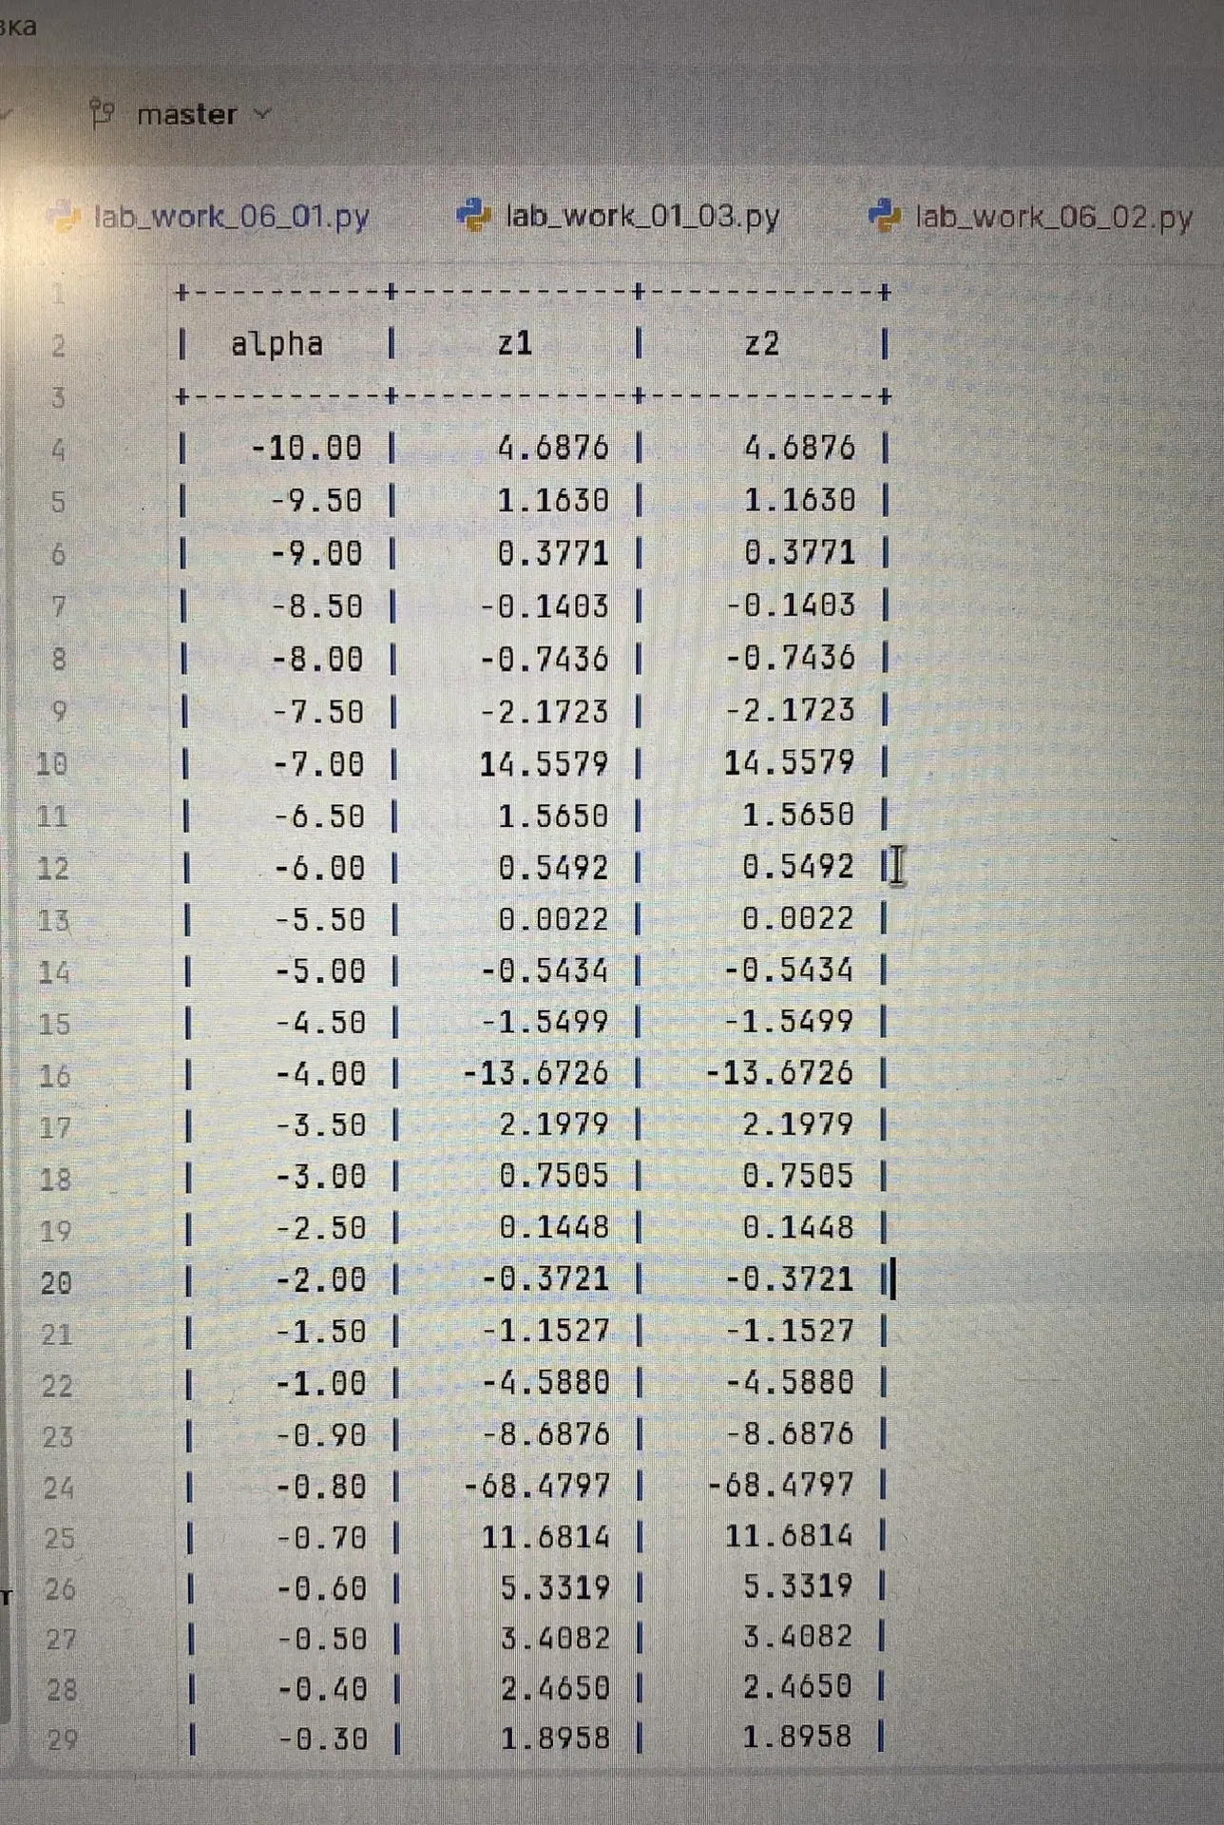 Рис. 1. Результат работы программы

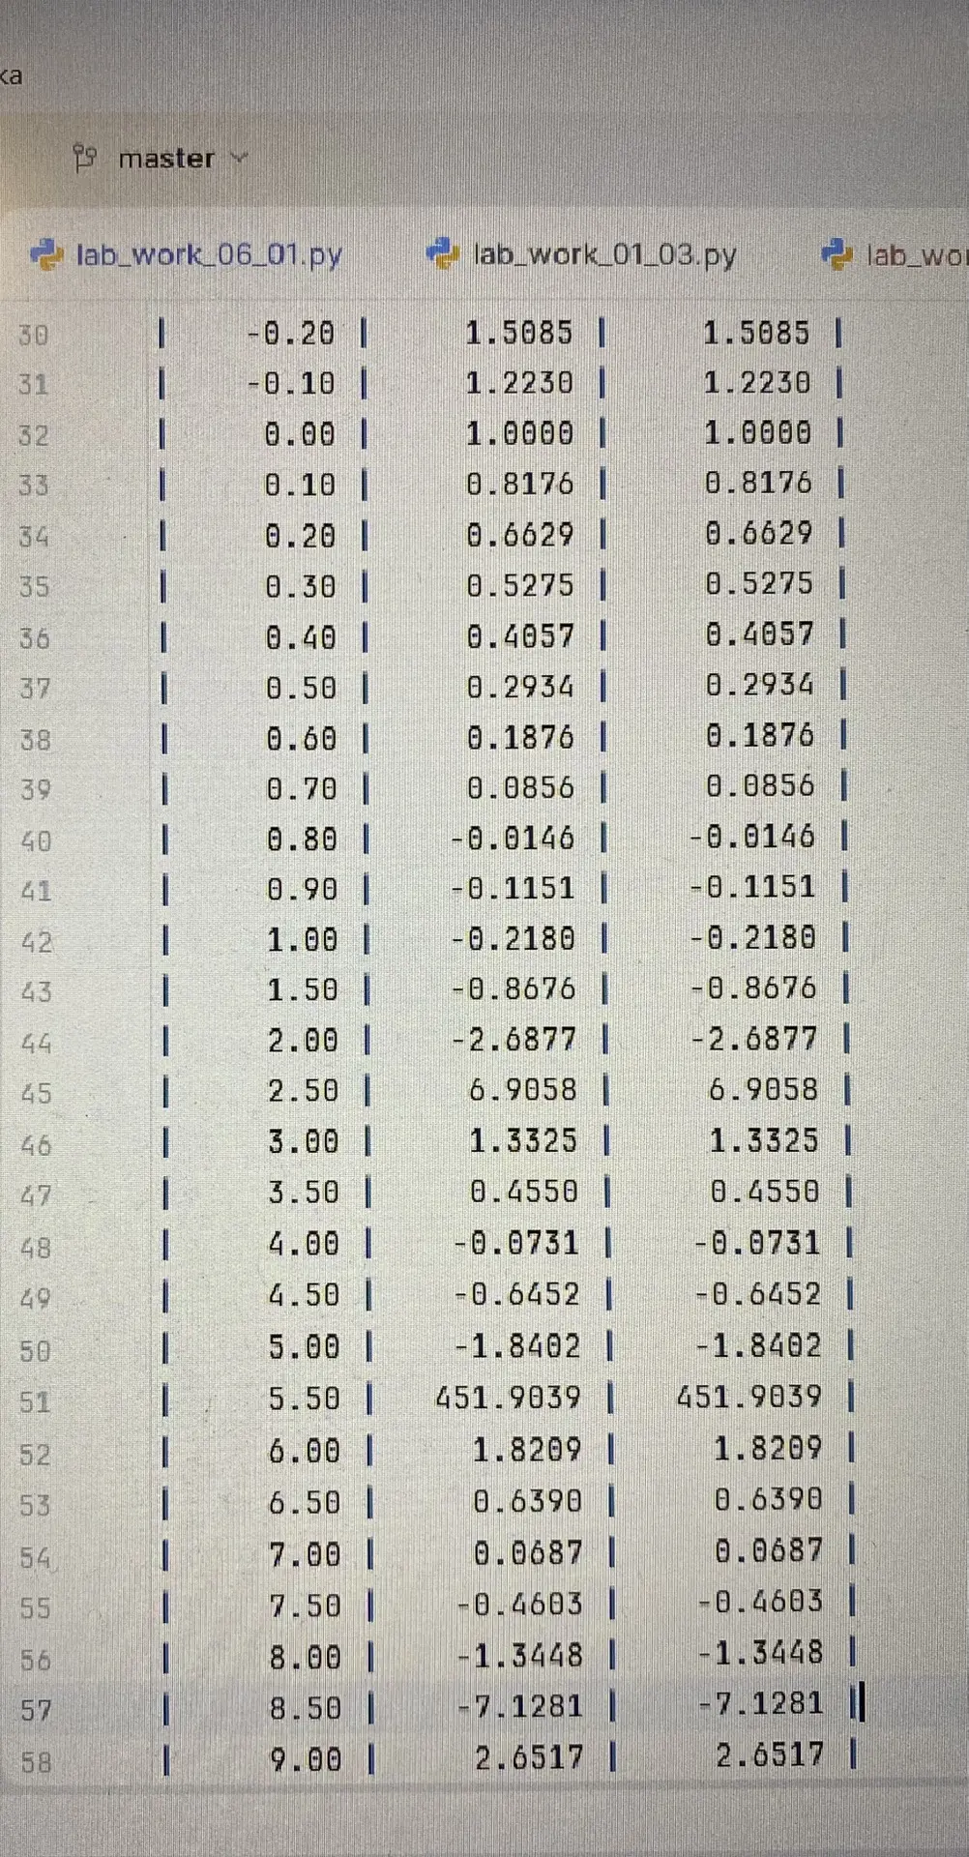 Рис. 2. Результат работы программы
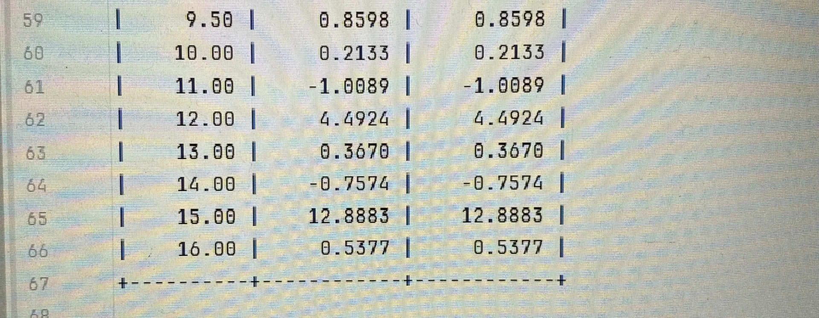 Рис. 3. Результат работы программы
Для задания 2 (лабораторная работа №4) - текстовый файл lab4_pd_ou.txt:
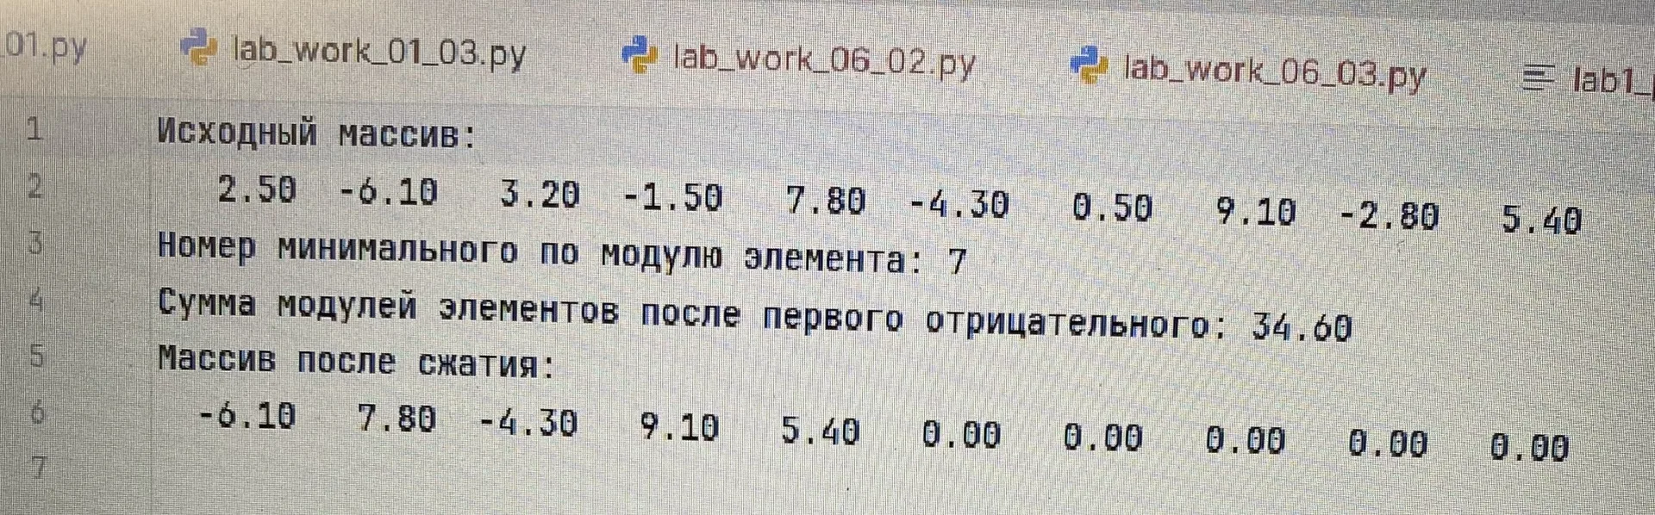 Рис. 4. Результат работы программы

Для задания 3 (лабораторная работа №5) - текстовый файл lab5_pd_ou.txt:
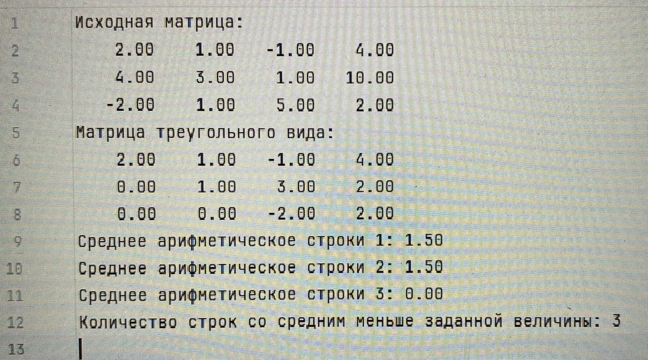 Рис. 5. Результат работы программы

Список использованной литературы и материалов
1. Welcome to python.org. — Текст : электронный // The official home of the Python Programming Language : [сайт]. — URL: https://www.python.org/ (дата обращения: 09.10.2026).
2. Git. — Текст : электронный // Git : [сайт]. — URL: https://git-scm.com/ (дата обращения: 09.10.2026).
3. GitHub. — Текст : электронный // GitHub : [сайт]. — URL: https://github.com/ (дата обращения: 09.10.2026).
4. PyCharm: The only Python IDE you need. — Текст : электронный // JetBrains: Essential tools for software developers and teams : [сайт]. — URL: https://www.jetbrains.com/pycharm/ (дата обращения: 09.10.2026).

